Série Sciences et technologies du management et de la gestion
Épreuve de management, sciences de gestion et numérique
Sujet zéro n° 1 spécifique à la session 2021
MAISON FERBER

Le sujet répond à la demande d’adaptation pour la session 2021, à savoir :
« Chaque sujet sera organisé par dossiers avec des questions obligatoires et des questions au choix. Deux nouveaux sujets zéro seront publiés en décembre pour illustrer les entrées prépondérantes. Proposer deux sujets complets ne serait pas au bénéfice des élèves car cela exigerait de leur part de consacrer un temps important pour la prise de connaissance des deux contextes organisationnels et des documents avant d’effectuer leur choix. »

Organisation du sujet
Le sujet présente un contexte organisationnel issu d’une entreprise, d’un organisme public ou d’une association.
Chaque sujet est organisé en trois dossiers.
Chaque dossier contient de 3 à 5 questions :
- des questions sont à traiter de manière obligatoire ;
- des questions proposent un choix pour la personne candidate. Les questions au choix sont proposées à la fin de chaque dossier. Chaque question constituante du choix porte sur un élément de programme différent et a le même poids dans le barème.
Des documents sont annexés à chaque sujet. Chaque document, référencé en début de dossier, peut servir le traitement d’un ou plusieurs dossiers.

Entrées prépondérantes
Les entrées prépondérantes mobilisées dans les sujets sont issues des programmes de première (management et sciences de gestion et numérique) et de terminale (partie commune de l’enseignement de management, sciences de gestion et numérique).

Elles sont de deux natures :
- des capacités transversales. Ainsi tous les sujets comportent notamment :
  - une ou plusieurs questions d’analyse de données chiffrées nécessitant d’effectuer des calculs (dont les formules ne sont pas forcément données) ;
  - une question nécessitant la rédaction d’une réponse argumentée à développer en une quinzaine de ligne. Le poids de cette dernière question est de 15 % de la notation totale ;
- des éléments de programme. Ainsi le questionnement est nourri par des éléments tels que :
  - Diagnostic et orientations stratégiques
  - Démarche marketing
  - Parties prenantes, RSE et finalités
  - Valeur et performance
  - Numérisation des organisations

Corrigé
Des éléments de corrigé détaillés sont proposés, les parties de programme et capacités visées par l’évaluation sont détaillées de manière à favoriser une évaluation par capacités.

Le sujet zéro proposé est adapté à la session 2021 seulement.
Pour la session 2022, les recommandations fournies en avril 2020 redeviendront effectives.

Liste des dossiers barème indicatif sur 100

Dossier 1 : Maison Ferber, une organisation adaptée à la production
de produits d’exception 35 points
Dossier 2 : Maison Ferber un acteur unique sur le marché de la confiture 35 points
Dossier 3 : Maison Ferber, une stratégie à conforter ? 30 points

Liste des documents à exploiter

Document 1 : organigramme de l’entreprise Maison Ferber au 31/12/2020
Document 2 : extrait n°1 de l’entretien avec Anne-Catherine Ferber
Document 3 : un nouveau laboratoire pour l’entreprise Maison Ferber
Document 4 : la réalisation d'une confiture d'exception
Document 5 : les tendances sur le marché de la confiture
Document 6 : prix, coût et marge d‘un pot de confiture de l’entreprise Maison Ferber
Document 7 : extrait du site internet de l’entreprise Maison Ferber
Document 8 : le numérique, accélérateur de développement à l'international
Document 9 : extrait n°2 de l’entretien avec Anne-Catherine Ferber
Document 10 : tableau de répartition du chiffre d’affaires et des charges par activité pour 2020

Ce sujet comporte 14 pages.

Attention, ce sujet comporte des questions obligatoires et des questions au choix.

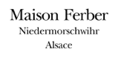
L'histoire de l’entreprise Maison Ferber débute en 1959. Maurice Ferber, rachète une épicerie dans le village de Niedermorschwihr, en Alsace. À 8 ans, sa fille Christine Ferber commence à mettre la main à la pâte au laboratoire de la maison. À 15 ans, elle effectue trois ans de formation en pâtisserie à Bruxelles. En 1979, Christine Ferber remporte la Coupe de France des pâtissiers. En 1980, elle reprend les rênes de l'affaire et à partir de 1984, elle commence à élaborer ses confitures qui sont devenues aujourd’hui le produit-phare de Maison Ferber : aujourd’hui 1 400 variétés ont été développées. En parallèle, Christine Ferber a élargi l’offre en proposant deux nouvelles activités de traiteur et de chocolaterie qui viennent compléter les activités historiques de boulangerie-pâtisserie et de confiturerie.
L’entreprise Maison Ferber est une affaire prospère de 30 salariés. Son chiffre d'affaires annuel représente 2,8 millions d'euros, en progression depuis 5 ans. Il se décompose comme suit :
- les confitures (45 % du CA) ;
- la pâtisserie-boulangerie (22 %) ;
- l’activité traiteur (25 %) ;
- la chocolaterie (8 %).
L’entreprise Maison Ferber reste une entreprise familiale : Bruno (le frère de Christine) occupe le poste de traiteur, Anne-Catherine (sa belle-sœur) est responsable administrative. Élisabeth (sa sœur) gère la boutique. Au laboratoire, deux équipes sont sous la direction de Christine Ferber.
L’entreprise Maison Ferber s'adresse à une clientèle plutôt diversifiée. La gérante précise : « Ça va de la dame du village qui vient acheter sa farine à la riche New-Yorkaise intéressée par mes produits ». Pour autant, son réseau de distribution est haut de gamme. Outre sa boutique située en Alsace, elle compte en France 250 revendeurs, notamment les grandes enseignes parisiennes le Bon Marché et Lafayette Gourmet (magasins de distribution sélective de produits haut de gamme). De nombreuses épiceries de luxe sollicitent la société Ferber afin de proposer ses produits hauts de gamme, en particulier à l’étranger : environ 80 % de leurs ventes de confiture s’effectuent au Japon. Ce sont principalement des distributeurs de luxe qui viennent à elle, et non le contraire. « Je n'ai jamais eu d'attaché de presse », confie Christine Ferber. Pourtant, son commerce est une affaire florissante et la qualité de ses produits est reconnue et très appréciée par-delà les frontières, ceci également grâce à son site internet.
Néanmoins, Christine s’étonne encore, en toute modestie, du succès de son entreprise. L’entreprise Maison Ferber ne participe, en effet, que très rarement à des foires commerciales, et n’a jamais participé à des salons en rapport avec l'épicerie fine. Dans une perspective de croissance, l’entreprise Maison Ferber a investi dans un nouveau laboratoire et envisage de réorganiser sa production. Toutefois, ce développement doit se faire sous la contrainte du respect de son identité, celle d’une entreprise artisanale qui fabrique des produits d’exception.
Aujourd’hui la dirigeante s’interroge :
L’entreprise Maison Ferber peut-elle assurer sa croissance tout en maintenant ses valeurs et son image d’excellence artisanale ?

Afin d’analyser cette situation, il vous est demandé de traiter les dossiers suivants :
Dossier 1 : Maison Ferber, une organisation adaptée à la production de produits d’exception
Dossier 2 : Maison Ferber, un acteur unique sur le marché de la confiture
Dossier 3 : Maison Ferber, une stratégie à conforter ?

Dossier 1 - Maison Ferber, une organisation adaptée à la production de produits d’exception
Documents à exploiter
Document 1 : organigramme de l’entreprise Maison Ferber au 31/12/2020
Document 2 : extrait n°1 de l’entretien avec Anne-Catherine Ferber
Document 3 : un nouveau laboratoire pour l’entreprise Maison Ferber
Document 4 : la réalisation d'une confiture d'exception
L’entreprise Maison Ferber s’est fortement développée ces dernières années. Christine Ferber a développé une variété d’activités qui nécessite des méthodes de production plus flexibles. Elle souhaite en même temps conserver son identité d’entreprise artisanale fabriquant des produits d’exception.

Questions obligatoires
1.1 | Identifier les différentes ressources de l’entreprise Maison Ferber.
1.2 | Présenter les modalités du contrôle qualité mises en place par l’entreprise Maison Ferber et en démontrer l’intérêt.
1.3 | En une quinzaine de lignes, montrer que le mode de production choisi par l’entreprise Maison Ferber lui permet d’être flexible tout en garantissant la grande qualité de ses produits.

Questions au choix. Répondre au choix à l’une des questions suivantes.
1.4a | Identifier les styles de direction mis en œuvre dans l’entreprise Maison Ferber. Justifier votre réponse.
1.4b | Décrire les mécanismes de coordination mis en place au sein de l’entreprise Maison Ferber.

Dossier 2 - Maison Ferber, un acteur unique sur le marché de la confiture

Documents à exploiter
Document 4 : la réalisation d'une confiture d'exception
Document 5 : les tendances sur le marché de la confiture
Document 6 : prix, coût et marge d‘un pot de confiture de l’entreprise Maison Ferber
Document 7 : extrait du site internet de l’entreprise Maison Ferber
Document 8 : le numérique, accélérateur de développement à l'international
Document 9 : extrait n°2 de l’entretien avec Anne-Catherine Ferber
L’entreprise Maison Ferber dispose d’un avantage concurrentiel significatif grâce à un savoir-faire ancestral reconnu. De plus, très peu de concurrents adoptent un positionnement haut de gamme identique sur le marché des confitures. Cela lui permet donc de pratiquer un prix moyen élevé.
Par ailleurs, malgré une forte demande nationale et internationale, l’entreprise Maison Ferber n’a pas encore pris en compte les transformations numériques et souhaite optimiser sa distribution en ligne.

Questions obligatoires
2.1 | Calculer le coût de revient unitaire d’un pot de confiture Maison Ferber pour le comparer à celui du coût moyen d’un pot de confiture du secteur.
2.2 | Justifier le positionnement haut de gamme des confitures Maison Ferber en vous appuyant notamment sur les taux de marge d’un pot de confiture.
2.3 | Analyser les avantages et les inconvénients de la mise en place d’un site de vente en ligne pour Maison Ferber. Conclure en proposant des améliorations pour permettre à l’entreprise de poursuivre sa transformation digitale.

Questions au choix. Répondre au choix à l’une des questions suivantes.
2.4a | Présenter des mesures que devrait mettre en place l’entreprise Maison Ferber pour respecter les contraintes liées à l’utilisation des données numériques, dans le cas de la mise en place d’un site de vente en ligne.
2.4b | Montrer que l’offre de l’entreprise Maison Ferber répond aux nouveaux modes de consommation sur le marché de la confiture.

Dossier 3 - Maison Ferber, une stratégie à conforter ?

Documents à exploiter
Document 2 : extrait n°1 de l’entretien avec Anne-Catherine Ferber
Document 3 : un nouveau laboratoire pour l’entreprise Maison Ferber
Document 4 : la réalisation d'une confiture d'exception
Document 9 : extrait n°2 de l’entretien avec Anne-Catherine Ferber
Document 10 : tableau de répartition du chiffre d’affaires et des charges par activité pour
2020
Christine Ferber s’interroge sur la pertinence de la multitude d’activités de son entreprise et sur la nécessité de faire évoluer la stratégie de celle-ci. Pour cela, elle souhaite se livrer à une analyse complète de ces différentes activités.

Questions obligatoires
3.1 | Analyser les choix stratégiques actuels de l’entreprise Maison Ferber.
3.2 | Calculer le résultat et le taux de profitabilité pour les activités confiturerie et chocolaterie. Commenter les résultats obtenus.
3.3 | Conclure sur la nécessité de faire évoluer la stratégie de l’entreprise.

Questions au choix. Veuillez répondre au choix à l’une des questions suivantes.
3.4a | Montrer les conséquences, sur les parties prenantes, de l’abandon d’une activité.
3.4b | Montrer que l’importance accordée aux ressources humaines est une force pour l’entreprise Ferber.

Document 1

L’organigramme de l’entreprise Maison Ferber au 31/12/2020
Christine Ferber

Gérante

Anne-Catherine Ferber

Resp. administrattive
Elisabeth Ferber

Resp. Magasin
Bruno Ferber

Resp. Production salé
Nicole F.

Resp. adjointe
Cécile M.

Employée admin et commerciale
Clotilde K.

Resp. adjointe
Lutz F.

Chef Cuisine
Carine B.

Comptable
3 employés

Atelier Traiteur
2 employés

Vente Magasin
8 employés

Employés polyvalents
Hajrudin C.

Employé polyvalent
4 employés

Atelier pâtisserie
2 employés

Atelier boulangerie
Clothilde K.
Sous-chef pâtissier
Geoffrey V.

Boulanger

Source interne

Document 2

Extrait n°1 de l’entretien avec Anne-Catherine Ferber

Anne-Catherine Ferber gère les activités administratives, financières, commerciales et juridiques de l’entreprise Maison Ferber.

Comment définiriez-vous votre modèle économique ?
Notre entreprise est en dehors des cadres. En fait, la qualité et la constance de nos produits font que la demande est toujours supérieure à l’offre. Nous sommes des artisans et notre philosophie ne nous pousse pas à chercher le profit à tout prix. La qualité avant tout !
Quelle est votre activité principale ?
C’est l’activité confiturerie, c’est-à-dire la confection de confiture. Nous avons créé 1 400 variétés de confiture. Ce que l’on cherche, c’est préserver le goût, la texture et la couleur de la confiture. Pour respecter cela, le procédé de fabrication est manuel et doit le rester pour préserver cette qualité optimale. Christine et Bruno Ferber ont des connaissances incroyables, une capacité à comprendre la matière première, à transmettre leurs savoir-faire.
Qui sont vos concurrents sur cette activité ?
Il existe beaucoup de fabricants de confiture, mais très peu sont nos concurrents directs.
Avez-vous mis en place une démarche pour obtenir un label ?
On s’est interrogé car cela prend beaucoup de temps pour obtenir un label. Pour le label AB, il nous faudrait obtenir un label pour chaque variété de confiture. Un label coûte au moins 300 euros et je vous rappelle que nous proposons 1 400 variétés de confiture. Imaginez le coût !

Document 2(suite)

Comment organisez-vous votre stock avec une telle variété de confiture ?
Nous n’avons pas en permanence toutes les variétés en stock. Pour vous donner un exemple, l’année dernière, nous n’avons pas été livrés en myrtilles des bois à cause d’une période de gel. Nous n’avons donc produit aucune confiture à la myrtille. Nous fonctionnons en flux poussé, c’est-à-dire que nous produisons en fonction des livraisons de nos fournisseurs et nous stockons ensuite. Cependant, la demande est telle que le stock de produits finis reste très limité. Nous n’avons d’ailleurs pas d’outil pour gérer notre stock. Une employée fait le point une fois par semaine pour savoir ce qui peut être vendu. Cela nous prend beaucoup de temps, c’est un problème sur lequel nous devons nous pencher. Nous devons investir dans un progiciel de gestion intégré.
Comment contrôlez-vous la qualité de vos produits, les confitures par exemple ?
Sur un processus de fabrication de confiture, nous avons 17 points de contrôle et l’avant-dernière étape est contrôlée par Christine Ferber. La dernière étape est le contrôle visuel du pot qui doit montrer un aspect parfait des fruits.
Au niveau des ressources humaines, comment pouvez définir les valeurs de l’entreprise Maison Ferber ?
Nous sommes des perfectionnistes avec un niveau d’exigence très élevé. Toutefois, au regard de cela, au niveau des ressources humaines, nous sommes soucieux du bien-être au travail en réalisant des aménagements ergonomiques de nos nouveaux locaux. C’est très important car certaines tâches sont complexes et fastidieuses. Nos employés se montrent très fidèles à notre entreprise. Nous reconnaissons la valeur travail. Il existe une très grande polyvalence au sein de nos équipes en période de surcharge d’activité. Nous nous adaptons à l’activité et la formation continue est importante. Et puis, nous sommes une entreprise « féminine » : deux tiers de nos employés sont des femmes. Christine Ferber est une dirigeante très charismatique qui dispose d’une autorité incontestée, entretient des relations de proximité avec ses collaborateurs et contrôle les résultats du service de production. Cependant, nous nous attachons à développer une approche plus collaborative dans les autres services.
Comment se déroule votre recrutement ?
De manière très traditionnelle, nous publions des annonces d’offre d’emploi.
Quels sont vos partenaires ?
Nous travaillons avec une centaine de producteurs qui nous fournissent des fruits. Ils sont tous sélectionnés pour la qualité de leur travail. Chaque année, notre maison organise une journée de portes ouvertes et parraine une association caritative avec les fonds recueillis.
Nous avons aussi un partenariat important avec une banque qui nous a aidés à financer une partie de nos nouveaux locaux, le reste s’est fait en autofinancement.
Source interne

Document 3
Un nouveau laboratoire pour l’entreprise Maison Ferber

« Un bâtiment ancien, situé au cœur du village, qui n'est aujourd'hui plus du tout dimensionné face à la croissance de nos différentes activités », reconnaît Anne-Catherine Ferber, belle-sœur de Christine. C'est pourquoi la famille Ferber a investi dans la construction d'un nouveau laboratoire, à quelques centaines de mètres de là. Celui-ci a été pensé pour se fondre architecturalement dans le décor tout en limitant au maximum les nuisances sonores pour le voisinage. Ce projet conséquent est chiffré à 3 millions d’euros, […]
« Nous n'avions pas investi depuis 1978. On avait donc des réserves qui, associées à un prêt bancaire, nous ont permis de financer ce chantier conséquent » souligne la jeune femme. La maison est attachée à la préservation de ses procédés artisanaux. Ces nouveaux locaux doivent surtout lui permettre de disposer de plus de capacité de stockage, de mener de front la confection des différents produits sans que la proximité des ateliers risque d'en altérer la qualité et d'améliorer les conditions de travail des 30 salariés qui disposent d'un laboratoire plus moderne et lumineux avec un nouveau mobilier ergonomique. L'activité traiteur y a déjà emménagé. L'atelier chocolat et l'atelier confiture y seront, eux, déménagés au printemps.
« Le nouveau laboratoire va aussi permettre d'augmenter les volumes, notamment côté confitures, indique Anne-Catherine Ferber, grâce à un outil de production plus moderne. Nous allons doubler le nombre de chaudrons en cuivre pour passer à 16, ce qui va permettre d'accélérer le processus de fabrication. La mise en pot restera manuelle pour assurer un dosage parfait entre fruit et jus. Seule la pose de l'étiquette va être automatisée », précise-t-elle. Maison Ferber ne travaille que des fruits frais, provenant d'exploitations locales, à l'exception des fruits exotiques. Tout l'art de ses confitures consiste à en préserver le goût, la texture et la couleur tout en utilisant peu de sucre. « On ne travaille pas plus de 4 kg de fruits par chaudron. Les volumes dépendent de la récolte annuelle. « S'il y a peu de fraises par exemple, on fera moins de pots que d'habitude, les clients le savent », glisse Christine Ferber d'une petite voix douce, tout en s'afférant à la réalisation d'une plaque de petits fours. Pas question d'industrialiser les processus donc. Le site historique va, lui, conserver l'activité traditionnelle de boulangerie-pâtisserie et d’épicerie.
Source : d’après le journal des entreprises.com

Document 4
La réalisation d’une confiture d’exception

Le crédo de Christine Ferber est le respect des matières (fruits, sucre, etc.), choisies avec le plus grand soin et « qui vous montrent le chemin ». Ainsi, les fruits proviennent tous, sauf les variétés exotiques bien entendu, de la proche région par l’intermédiaire de fournisseurs sélectionnés pour la qualité de leurs fruits. Certains produits répondent aux critères imposés par la certification des produits biologiques.
La production se fait en fonction des récoltes et des saisons, ce qui nécessite une grande flexibilité au niveau de l’organisation du travail et de la gestion des stocks. La production de confitures varie d’une année à l’autre en fonction des approvisionnements et de la qualité de produits : pas question de compenser le manque de tel ou tel fruit en se fournissant ailleurs. « La matière est belle au départ. On la travaille, on la pèle, on la coupe, on la pèse, on la mélange, on la malaxe, on la cuit, et tous ces gestes, doivent être réalisés avec la plus grande douceur, dans le temps imparti. Ne pas se presser, ne pas prendre de raccourcis." […]

Document 4 (suite)
La confiture est quelque chose de vivant qui se transforme subtilement lors de la cuisson. Les températures sont contrôlées tout au long du processus de fabrication et de stockage. Il est inutile de rajouter du sucre car la confiture doit rester un plaisir valorisant avant tout le goût du fruit. La production requiert une main d’œuvre importante : « pour faire dix à douze pots, du début à la fin, il faut compter deux à trois heures ! ». Les griottes, par exemple, sont entièrement dénoyautées à la main afin que le fruit ne soit pas déstructuré.
Rien à voir avec la production industrielle de masse que Christine Ferber ne critique pas car elle s’adresse à un autre marché avec des moyens et objectifs différents. Les confitures sont mises en pot par Christine Ferber elle-même pour contrôler la bonne quantité de fruits dans chaque pot de confiture. Cette étape est essentielle pour les consommateurs qui veulent retrouver un aspect visuel parfait.
Les conditions d’hygiène et de stérilisation sont extrêmement strictes et vérifiées régulièrement. Chaque défaut est repéré et les pots concernés sont retirés du stock. Les préparations sont réalisées dans le respect de la tradition, dans des chaudrons en cuivre, pour faire en sorte de valoriser le fruit et de respecter ses valeurs nutritionnelles. Pour finir, les pots sont conditionnés avec le plus grand soin : le ruban Ferber, l’étiquette, et la toile de coton sont posés à la main. Toutes ces étapes sont essentielles pour que nos produits soient conformes à l’image de l’entreprise Maison Ferber.
Source interne

Document 5
Les tendances sur le marché de la confiture

Les consommateurs, outre leurs difficultés financières, ne regardent pas uniquement le prix. Ceux qui ne font jamais de confitures maison affirment préférer acheter des produits plus chers et plus qualitatifs. Même si le prix est un problème, il y a quand même un désir très présent (70 % des Français) de manger équilibré et d’acheter des aliments de qualité pour toute la famille. La demande évolue donc dans ce sens-là : une santé retrouvée et une alimentation saine et équilibrée. Voilà ce que veulent, avant toutes choses, les consommateurs. Les producteurs doivent mettre tout en œuvre pour créer des produits bons et sains à la fois. La tendance actuelle, c’est moins de sucre. Le consommateur n’hésite pas à rechercher sur internet des goûts et parfums innovants de confiture et à commander en ligne.
Source : d’après études-et-analyses.com

Document 6

Prix, coût et marge d‘un pot de confiture de l’entreprise Maison Ferber

Le prix de vente

Le prix de vente HT moyen d’un pot de confiture de 220 grammes est de 9,00 €.
Le prix de vente moyen d’un pot de confiture du secteur est de 3,50 €.

Les charges

Charges directes pour un pot de confiture Maison Ferber
Prix d’achat des matières premières achetées et consommées :
- 200 g de fruits : 0,60 € les 100 grammes de fruits
- 130 g de sucre en poudre : 0,18 €
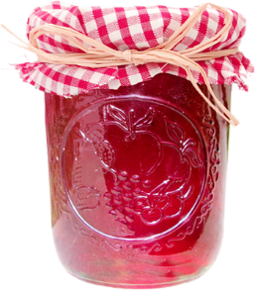
- Jus de citron : 0,12 €
- 2 grammes de beurre : 0,01 €

Main d’œuvre directe (MOD) de production :
- 6 minutes par pot à 16 € de l’heure

Autres charges directes liées au conditionnement :
- 1 pot de confiture en verre avec toile de coton et ruban : 0,25 € l’unité
- 1 étiquette : 0,05 € l’unité

Remarque : les stocks seront négligés dans les calculs
Répartition des charges indirectes
Charges indirectes | Approvisionnement | Production | Conditionnement et Distribution
Unité d’œuvre | 100 grammes de fruits achetés | Heures de MOD | Nombre de pots vendus
Coût de l’unité d’œuvre | 0,3 € | 17 € | 0,09 €

Le coût de revient moyen sur le marché d’un pot de confiture est de 2,97 € HT.

Coûts et taux de marge
- Taux de marge de l’entreprise : 55,17 %
- Taux de marge moyen d’un pot de confiture du secteur : 18 %

Source : d’après les données de l’entreprise

Document 7

Extrait du site internet de l’entreprise Maison Ferber

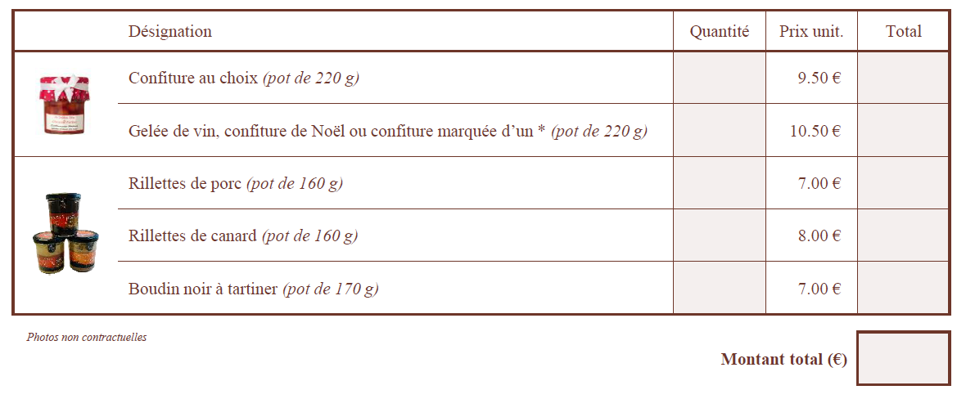

Document 7 (suite)

Extrait de la liste des confitures :
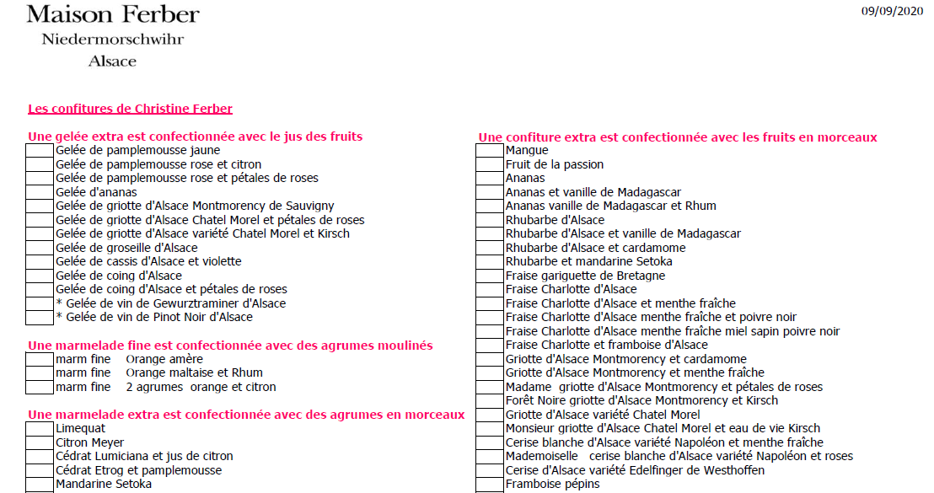

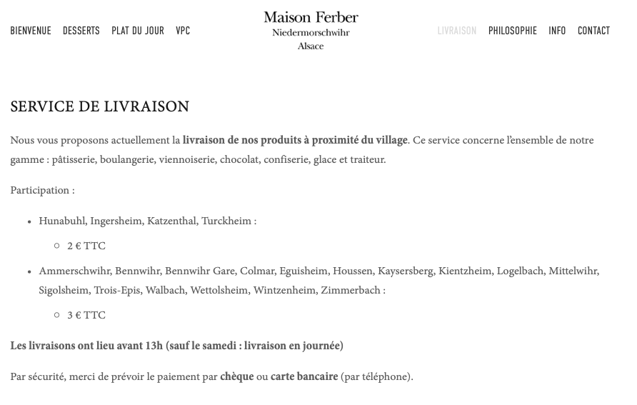

Remarque : Les pages « Bienvenue », « Desserts », « Plat du jour », « Livraison », « Philosophie », « Info » et « Contact », ne donnent pas d’informations particulières sur les pots de confiture.
Source : www.christineferber.com
Document 8
Le numérique, accélérateur de développement à l'international

L’avènement d’Internet a bouleversé les règles traditionnelles du commerce et contribué à une forte croissance des échanges mondiaux. Le numérique est l’outil qui permet le plus aux PME à travers le monde de s’internationaliser. […] Alors que les coûts liés aux stratégies traditionnelles d’internationalisation des grandes entreprises – avec installation physique ou acquisition dans le pays ciblé – sont tout simplement prohibitifs, le numérique permet aux PME véritablement de capturer de nouveaux marchés extérieurs à moindre frais.
Les PME désireuses de se développer à l’international doivent donc impérativement passer par une intégration du numérique dans leur processus. Elle permettra d’accroître leur présence sur internet, où les barrières physiques n’existent plus et le commerce peut prospérer. La première étape passe donc par la création d’un site dans la langue des pays ciblés. Les plateformes internationales de e-commerce (ou places de marché –marketplaces-) comme eBay, Amazon ou Rakuten, sont aussi un moyen simple pour les plus petites entreprises de pleinement participer au commerce mondial : environ 90 % des vendeurs sur eBay exportent vers l’étranger contre moins de 25 % pour les PME traditionnelles.
Malgré les avantages évidents du digital, près des deux tiers des dirigeants de PME en France ne sont pas conscients des enjeux de la transformation numérique, selon l'Observatoire Social de l'Entreprise Ipsos-Cesi-Le Figaro. Pourtant des stratégies de web marketing, comme le référencement et la publicité sur les moteurs de recherche type Google sont importants pour donner immédiatement une plus grande visibilité.
Source : d’après lesdigiteurs.cci-paris-idf

Document 9
Extrait n°2 de l’entretien avec Anne-Catherine Ferber

Comment sont distribués vos produits ?
Au sein de notre point de vente à Niedermorschwihr. Mais, nous avons également, 250 revendeurs (épiceries et hôtels de luxe) en France et à l’international avec une présence importante au Japon.
Comment décririez-vous votre clientèle ?
Notre clientèle est très variée. Nous avons une clientèle très locale et très fidèle qui vient acheter tous les jours nos produits, mais aussi une clientèle internationale aisée disposant donc d’un très fort pouvoir d’achat et à la recherche de produits de grande qualité.
Comment vous positionnez-vous vis-à-vis du numérique ?
Nous pouvons progresser. Notre site internet n’est pas un site marchand, mais si c’était le cas, nous ne pourrions pas répondre à la demande. Nous sommes toutefois conscients que nous devons à terme basculer vers davantage de numérique pour faciliter notre gestion et encore améliorer la relation avec nos clients à l’international.
Êtes-vous présents sur les réseaux sociaux ?
Non. Malheureusement, nous n’avons pris pas le temps de développer ces outils de communication. Mais, heureusement, Christine Ferber est très présente sur les médias traditionnels, publie de nombreux livres et est aussi en relation avec des grands noms de la cuisine française.

Document 9 (suite)

Comment innovez-vous ?
La création de notre nouveau laboratoire nous a permis d’augmenter la surface de production pour mieux répondre à l’évolution de la demande. Nous disposons d’un système de ventilation à la pointe du progrès qui améliore le stockage et la conservation des produits.
Dans d’autres domaines, Christine Ferber crée de nouvelles variétés de confiture comme, par exemple, la variété rhubarbe à la fleur de sureau. Et puis nous venons de lancer une nouvelle gamme de produits en conserves salées sous la marque Bruno Ferber.

Comment imaginez-vous l’avenir ? À quelles difficultés êtes-vous confrontés ?
Nous sommes confrontés à une problématique de croissance alors que nous sommes des artisans et nous souhaitons conserver nos valeurs. Nous ne souhaitons pas changer notre manière de travailler.

L’artisanat est essentiel pour nous. Nous ne pensons pas produire davantage, pour continuer à préserver la qualité de notre production. Dans l’idéal, il faudrait « un peu » simplifier, recentrer notre offre, mais ce n’est pas simple, supprimer une carte ou un produit, c’est se couper de quelque chose. La culture de notre famille est de dire toujours oui aux clients. Mais cela finit par démultiplier et complexifier notre offre, ce qui crée certaines tensions entre les membres de la famille.

Source interne

Document 10
Tableau de répartition du chiffre d’affaires et des charges par activité pour 2020

 | Chiffre d'affaires | Charges variables | Charges fixes | Résultat | Taux de profitabilité
Boulangerie-pâtisserie | 603 000 € | 160 000 € | 450 000 € | - 7 000 € | - 1 %
Traiteur | 693 000 € | 240 000 € | 400 000 € | 53 000 € | 8 %
Confiturerie | 1 250 000 € | 340 000 € | 710 000 €
Chocolaterie | 226 000 € | 72 000 € | 123 000 €

Source interne

